Муниципальное бюджетное общеобразовательное учреждение
«Средняя общеобразовательная школа №1 с.Вольно-Надеждинское
Надеждинского муниципального района им. А.А. Курбаева» Приморского края

Муниципальное бюджетное общеобразовательное учреждение
дополнительного образования «Станция юных туристов»
Надеждинского муниципального района Приморского края

Всероссийский конкурс юных исследователей окружающей среды «Открытия 2030»
Номинация: «Ландшафтная экология и почвоведение»

Определение

азотфиксаторов в почвах Надеждинского, Партизанского и Хасанского районов

Приморского края

Выполнили: Афонин Захар, Анучина Ульяна,
Бабкина Кристина, учащиеся 8- х классов

Руководитель: Белавкина Надежда Дмитриевна,
зам. дир. по УВР, учитель географии,
педагог дополнительного образования

Село Вольно – Надеждинское
2022

Оглавление

Введение …………………………………………………………………3

1. Литературный обзор. ……………………………….………………...4

2. Методика исследований …. ………………………………………....6
2.1 .Материалы и методы…………………………………………….....6

2.2. Определение механического состава почвы……………………...6

2.3. Определение кислотности почвы………………………………….7

2.4. Наличие карбонатов……………………………………………….7

2.5. Создание питательной среды для выращивания азотобактера....7
3. Этапы работы………………………………………………………...8
4. Результаты и их обсуждение………………………………………..9
5. Выводы……………………………………………………………….10
Заключение……………………………………………………………..11
Список литературы…………………………………………………….12
Приложение…………………………………………………………….1-13

Введение

Почва – это особое природное тело, которое образуется в течение длительного взаимодействия живой и неживой природы. Считается, что плодородие почвы зависит от наличия в ней плодородного, гумусового слоя. Чем больше толщина его горизонта, тем плодороднее будет почва. Этот процесс сложный и в нём участвуют различные микроорганизмы, которые насыщают почву кислородом, способствуют разложению мертвых органических веществ до минеральных. Немаловажную роль в образовании перегноя и улучшении свойств почвы играют и бактерии.
Выдающийся русский ученый — В.В. Докучаев писал, что почва — «зеркало» природы. В её формировании участвуют: горные породы, рельеф, климат, воды, микроорганизмы, растения и животные.
Особая роль в процессе формирования почвы отводится растениям, для развития которых необходим азот. Известно, что его достаточно в воздухе, но растения не способны поглощать, так как представлен в виде газа. Молекула очень «прочная» и разорвать связь не так-то просто, поскольку им не хватает ферментов, которые могут фиксировать газ.
В почве азот представлен другими соединениями, которые проще усваиваются. Процесс фиксации азота в почве называется азотфиксацией, первой стадией азотного цикла. При фиксации азота он превращается в аммиак. В этом процессе участвуют микроорганизмы и бактерии. Это приводит к образованию клубеньков в корне растения.
Азотфиксирующие бактерии – это бактерии, обладающие способностью к биологической азотфиксации, то есть связыванию азота атмосферы и переводу его в азотосодержащие соединения. [13].
Почвенные микроорганизмы делают большую работу по возвращению азота в почву. Наличие растворимых форм азота – важный лимитирующий фактор для всей экосистемы.
Человек, занимаясь возделыванием почвы и выращивая растения, решает важную задачу – обеспечения себя продуктами питания, в которых содержится азот. Следовательно, его растворимые формы должны находиться в достаточном количестве в почвах, используемых для земледелия.
Для определения различных штаммов бактерий исследователи выделяют их из различных типов почв, распространённых в разных уголках нашей страны.
Наша работа является частью большой программы «Атлас почвенных микроорганизмов», реализуемого учёными Новосибирского отделения РАН в ноябре 2021года.
Исследовательская программа «Всероссийский атлас почвенных микроорганизмов, как основа для поиска новых противомикробных продуцентов и ферментов с уникальными свойствами» реализуется в рамках Федеральной научно-технической программы развития генетических технологий на 2019 – 2027 годы при поддержке Министерства науки и высшего образования Российской Федерации. Исследовательская программа реализуется в целях проведения на территории Российской Федерации масштабных исследований с участием ведущих ученых и привлечением обучающихся для сбора образцов и анализа данных и результатов.
Эта тема нас заинтересовала и предоложила своё исследование почв на территориях Приморского края и применение известного метода на местном материале.
Цель: определить плодородие почв по наличию азотфиксирующих бактерий в почвах Надеждинского и Хасанского районов Приморского края.
Задачи:
1.Подобрать участки почв в Приморском крае, обладающие разной характеристикой с точки зрения антропогенной нагрузки (сельско-хозяйственного назначения, лесных массивов и прибрежных территорий).
2. Собрать образцы почв, проанализировать их физические и химические характеристики.
3. Выделить из почв культуры азотфиксирующих бактерий и описать их.
4. Дать рекомендации жителям районов о плодородии почв.
Гипотеза: предполагаем, что во всех отобранных образцах почвы, будут присутствовать азотфиксирующие бактерии.
Объект исследования — почва с участков Надеждинского, Партизанского и Хасанского районов Приморского края. Предмет исследования — азотфиксирующие бактерии.
1. Литературный обзор
Азотобактер — это род бактерий, живущих в почве и умеющих переводить газообразный азот в растворимую форму, которую уже потом могут усваивать растения.[1]. Азотобактеры называют свободноживущими азотфиксаторами. Они фиксируют молекулярный азот из атмосферы.
Эти бактерии приспособились жить в самых разных условиях. Они живут и в нейтральных, и в щелочных почвах. Их находят и в экстремальных условиях почв полярных регионов, и в арктическом, и в антарктическом регионах. Они спокойно живут и в пресноводных водоёмах, и в солоновато- водных болотах. И конечно, несмотря на свою независимость в азотфиксации, они все равно нередко образуют симбиотическую связь с растениями и живут в ризосфере .[14].
Известно несколько способов перевода азота в растворимую форму: под воздействием природных сил, биотической фиксации и синтеза в промышленных условиях. Первый способ не всегда оправдан, так как силы природы предсказать, стопроцентно, невозможно. Да и не на всех территориях нашей страны возможны эти явления природы ввиду разности в климатических показателях.
Второй способ предусматривает производство удобрений и он востребован как для сельскохозяйственных предприятий, так для населения, занимающегося огородничеством и садоводством. Но удобрения имеют свойства накопления в почве, при неразумном их применении, и, тогда возникает опасность их накопления в почве, что может небезопасным для потребления в пищу выращенных культур.
Следовательно, биотический способ фиксации для обогащения почв растворимыми формами азота будет наиболее приемлем. Возможно внесение бактериальных удобрений, содержащих азотофиксирующие бактерии (например, ризоторфина, нитрагина и азотобактерина) [6]. Однако, азотофиксаторы в почвах часто содержатся и без вмешательства человека.
Аэробные неспорообразующие грамотрицательные бактерии, фиксирующие молекулярный азот, были впервые выделены из почвы М.Бейеринком в 1901 году. Ученый дал им имя Azotobacter chroococcum. Уже само название говорит о том, что эти бактерии способны к концентрации азота, для них характерен коричневый пигмент – chroo и они создают кокковидные клетки – coccum. В 1903 году Лимпаном был охарактеризован еще один вид азотфиксирующих бактерий - Azotobacter vinelandii Lipman.
В 1904 году он охарактеризовал Azotobacter beijerinckii Lipman, название которого было дано в честь Мартина Бейеринка [10]. В середине XX века, в 1949 году, Н.А. Красильников охарактеризовал вид Azotobacter nigricans, Krasilnikov, который в 1981 году Томпсон и Скирман разделили на 2 подвида: Azotobacter nigricanssubsp. Nigricans Krasilnikov, и Azotobacter nigricanssubsp. Achromogenes Thompsonand Skerman. Практически в это же время эти ученые охарактеризовали вид Azotobacterarmeniacus Thompsonand Skerman. Позднее, в 1991 году, Пейджем и Шивпрасадом были описаны особенности вида Azotobacter salinestris Pageand Shivprasad [5]. Сначала их относили к семейству Azotobacter aceae Pribram, но чуть позднее их определили к Pseudomonadaceae на основании изучения нуклеотидных последовательностей РНК.
В 2004 году было проведено генетическое исследование и ученые выяснили, что Azotobacter vinelandii принадлежат к одному и тому же классу с бактерией Pseudomonas aeruginosa. В 2007 году ученые предположили близость родов Azotobacter, Azomonas и Pseudomonas. Род Azotobacter включал в себя такие виды как Azotobacter agilis (сейчас входит в состав рода Azomonas), Azotobacter macrocytogenes и Azotobacter [7].
Азотобактер - типичный представитель свободноживущих микроорганизмов. Свободноживущими называют те микроорганизмы, которые живут в почве без условий обязательного развития растений рядом.
Азотобактер – грамм отрицательная, аэробная, неспорооборазующая, гетеротрофная, несимбиотическая бактерия, способная к фиксации азота при обычных условиях окружающей среды.
Азотобактер образует крупные слизистые, они разных размеров, с неправильными формами. На плотных питательных средах, которые не содержат азот, колонии, вследствие старения, могут окрашиваться в розовый, коричневый (до чёрного), желтовато-зеленоватый, цвет. Причем, специфическая пигментация характерна для разных видов азотобактера.
В качестве источника азота азотобактер использует разнообразные органические (мочевина, различные аминокислоты) и минеральные (соли аммония, азотной и азотистой кислот) соединения. Но при развитии только за счет связанного в среде азота, он не выполняет своей главной функции — не фиксирует молекулярный азот. Обычная цифра фиксации на 1 г использованного источника углерода до 10—15 мг молекулярного азота.
Исследователи достигали выращивания азотобактера в чашках Петри с питательной средой без углерода и азота, только в том случае, когда чашки помещались в камеру с парами этилового спирта ацетона, или других органических соединений. Из атмосферы азотобактер может частично использовать углекислоту, если в лёгком доступе присутствуют углеродсодержащие соединения.
На развитие азотобактера влияет концентрация в воздухе углекислого газа до 0,5%. Известно, что, гораздо, лучше усваиваются азотобактером легкодоступные формы углеродсодержащих органических соединений. Так как в почве запас подвижного органического вещества небольшой, поэтому маленькое количество легкодоступных соединений углерода будет ограничивать развитие азотобактера в природных условиях. Что же использует азотобактер в почве?
Перегной азотобактером почти не усваивается. И, как бы почвы не были насыщены перегноем, это не повлияет на интенсивное образование азотобактера, если не будет свежих органических остатков. Если они в почве присутствуют и продукты распада растительных и животных клеток, тогда развитие идёт интенсивно. Особенно ускоряются эти процессы, если в почве есть остатки соломы и перегной из неё, а также содержимое компостных куч, содержащих целлюлозу.
Что касается уровня увлажнённости почвы, то азотобактер очень чувствителен к этому показателю, потому что он плохо переносит избыток увлажнения и процессы его образования могут замедлиться.
Оптимальные значения рН для развития азотобактера 7,2—8,2. Кислая среда губительно влияет на бактерию. Однако, неактивные формы могут выделяться, но у них будет утрачена возможность связывать молекулярный азот.
2.Методика исследований
2.1. Материалы и методы
Материалы:
1. Десять проб почв (для удобства им присвоены коды от 0601 до 0610):
- с огорода (после посева овса);
- с территории лиственного леса;
- с территории возле дома, от дороги десять метров.
4. с прибрежной зоны Амурского залива:
с территории с лесными насаждения в 2 км от дороги;
с территории смешанного леса;
с ровного поля, покрытого полынью;
с огорода (ровный участок);
с огорода (возвышенный участок);
с лесопарковой зоны у дороги.
2. Соляная кислота 0,1 М.
3.Пипетки Пастера на 1мл.
4. Перчатки.
5. Пробирки.
6.Лакмусовая бумага
- Среда Эшби: карбонат кальция (CaCO3)-1г;агар- 3г;глюкоза- 4г.
8. Вспомогательный раствор:300-400 мл воды,соли- хлорид натрия (NaCl) -0,2; сульфит калия (K2SO4)-0,1; сульфат магния (MgSO4 ‧7H2O) – 0,2; калий фосфорнокислый однозамещенный (K2HPO4) – 0,2. Добавить в полученный раствор воду до одного литра.
9.Чашки Петри.
10. Вода дистиллированная – 1,0.
11. Материалы для окраски ( Фуксин Циля, тушь).
12.Зубочистки.
13. Химическая посуда, весы.
14.Микроскоп.
Методы:
1.Отбор проб методом прикопки (25-40 см)
2.Определение механического состава почвы
Для определения механического состава почвы почву смешивают с водой до получения вязкой массы, из которой надо попробовать скатать шарик, затем растянуть его в жгут и соединить в кольцо. В зависимости от типа почвы, при скатывании она:
а) не скатается в шарик – песчаная почва;
б) не скатается в шарик, но слепится в непрочные шарики – супесчаная почва;
в) образует непрочный шарик, который в жгут не раскатывается – легкосуглинистая почва;
г) образует сплошной жгут, который разламывается при соединении в кольцо – среднесуглинистая почва;
д) образует сплошной жгут, который покрывается трещинами при соединении в кольцо – тяжелосуглинистая почва;
е) образует сплошной жгут, который соединяется в кольцо – глинистая почва [10].
3. Измерение pH.
Водородный показатель (pH) среды является важной химической характеристикой, от которой зависит биоразнообразие населяющих ее организмов. Простейшим способом измерения pH является использование лакмусовой бумаги. С её помощью определяют кислотность среды почвенного раствора, для этого в пробирку насыпают небольшое количество почвы, оставшийся объём заполняется водой. Интенсивно встряхивать пробирку в течение пяти минут. Дождаться полного осаждения взвеси почвы на дно пробирки. Опустить индикаторную бумагу в почвенную вытяжку. Сравнить окрашивание со шкалой.
4.Определение наличия карбонатов.
С помощью пипетки наносится несколько капель соляной кислоты на почву. Если в почве находится значительное количество карбонатов, то будет наблюдаться вспенивание.
5.Приготовление вспомогательного раствора.
В 300-400 мл воды добавить соли- хлорид натрия (NaCl) -0,2; сульфит калия (K2SO4)-0,1; сульфат магния (MgSO4 ‧ 7H2O) – 0,2; калий фосфорнокислый однозамещенный (K2HPO4) – 0,2. Добавить в полученный раствор воду до одного литра.
6. Приготовление раствора Эшби: в химический стакан налить 200мл вспомогательного раствора. Добавить карбонат кальция (CaCO3)-1г; агар- 3г; глюкоза- 4г. Смесь вскипятить в микроволновке, охладить до пятидесяти градусов и разлить в чашки Петри, заполнив половину объёма.
7. Микроскопическое исследование образцов.
Отбирается небольшое количество биомассы из колоний с помощью зубочистки и наносится на предметное стекло, обработанное спиртовой салфеткой. Биомасса размазывается на предметном стекле площадью один квадратный сантиметр. Рядом наносится капля фуксина Циля и капля туши. Зубочисткой перемешиваются красители и биомасса до равномерного тонкого слоя грязно – розового цвета. Высушивается препарат в течение 10-20 минут.
3.Этапы работы
Для исследования были выбраны 10 образцов почв: с огорода (после посева овса), с территории лиственного леса, с территории возле дома, от дороги 10 метров, с прибрежной зоны Амурского залива, с территории с лесными насаждения в 2 км от дороги, смешанного леса, с ровного поля, покрытого полынью, с огорода (ровный участок), с огорода (возвышенный участок), с лесопарковой зоны у дороги.(Приложение №1).
Таким образом, изучаемые образцы были отобраны с территорий, испытывающих разную антропогенную нагрузку и с разной историей.
На первом этапе очищали отобранные образцы почвы от корней, мелких включений и измельчали почву во избежание комков. Из образцов подготовленной почвы определили механический состав почвы почвы, смешав её с водой до получения вязкой массы, из которой опробовали скатывать шарик, растягивать его в жгут и соединять в кольцо.
С её помощью лакмусовой бумаги определяли кислотность среды почвенного раствора. Опуская индикаторную бумагу в почвенную вытяжку и сравнивали окрашивание со шкалой.
Внесение нескольких капель соляной кислоты на почву позволило нам увидеть реакцию или её отсутствие в различных образцах почвы.
Для культивирования бактерий была использована среда Эшби, она помещалась на чашки Петри. Бактерии культивировались при температуре 24˚C в течение десяти суток. Выросшие на чашках Петри колонии фотографировались, в результате чего было посчитано процентное отношение площади чашки Петри, покрытой колониями, ко всей ее площади на протяжении всех десяти дней наблюдения. Затем выросшие колонии просматривались под бинокуляром на х40.
4.Результаты исследования и их обсуждение
Результаты исследования мы фиксировали в лабораторном журнале «Результаты определения азотфиксирующих бактерий в почвах Приморского края», ноябрь- декабрь 2021год. (Приложение № 2).
Определение механического состава почвы показало: среднесуглинистая почва у шести проб: номера- 1,3,4,6,8,9; легкосуглинистая - у двух проб, номера 2 и 10; тяжелосуглинистая – одна проба. номер 7; глинистая – одна проба, номер 5. В итоге, мы обнаружили, что большинство образцов почвы являются суглинистыми. (Приложение № 3, диаграмма № 1)
Уровень pH во всех десяти пробах почвы в пределах 5–6 единиц, что соответствует слабокислым почвам.(Приложение № 4,диаграмма № 2).
Карбонаты обнаружены в двух пробах из десяти, номера: 5 и 7, что составило 20% (Приложение № 5, диаграмма № 3).
После посева комочков почвы мы проводили наблюдения за процессом прорастания азотобактера. (Приложение № 6).
При выращивании азотфиксирующих бактерий методом почвенных комочков, на среде Эшби из десяти проб, взятых на территориях Надеждинского, Партизанского, Хасанского районов и г. Артёма, в семи мы наблюдали обрастания. Три пробы обрастаний не дали: №2,5,6. (Приложение №7). Причём, первые появились в трёх чашках на четвёртый день. В одной чашке (№3) 100% обрастаний (г. Артём). На десятый день % обрастания в семи образцах составил от 8 до 100%. Из них: в четырёх чашках (№1,3,7,8) – 100%. Средние показатели у образцов №9,10 – 48-56%. Наименьший процент обрастания наблюдался у одного образца: №4 – 10%. (Приложение №8, диаграмма №4). Рост бактерий происходил при температуре 20-25°C.
На четвёртые сутки культивирования колонии были маленькими (3-4 мм в диаметре), на 7-10 сутки достигали 5-7 мм, форма колоний приподнятая, округлая, края ровные, гладкие, маслянисто-блестящие, беловатые, полупрозрачные, сильно ослизненные.
На девятые сутки их культивирования происходило образование коричневого пигмента у трёх образцов (№3,7,8).
У образцов №3 и №7, посев которых осуществлялся на чистую среду Эшби, формировались колонии значительно меньшего размера, правильной округлой формы, сильно слизистые, растекающиеся колонии, форма колоний приподнятая, край и поверхность – гладкие.
Микроскопическое исследование образцов позволило установить следующее: выявлено наличие типичных колоний штаммов азотобактера в семи образцах почв. Все они имеют разную форму и размеры (Приложение № 9).
Наше исследование показало, что из десяти проб почв, взятых на территориях Надеждинского, Партизанского и Хасанского районов Приморского края, у семи обнаружены азотфиксирующие бактерии. Активность обрастания разная.
Полученные из почв азотофиксирующие бактерии по морфологическим признакам могут быть идентифицированы как Azotobacter, однако различия в морфологии колоний и количестве колоний, выросших при одинаковых условиях и времени культивации, свидетельствуют о том, что для каждого образца почвы характерны свои штаммы бактерий.
Наше исследование позволяет сделать определённые выводы, согласно поставленной цели с дальнейшей постановкой задач по использованию полученного азотобактера для повышения урожайности сельскохозяйственных культур, роста и развития комнатных растений.
Вместе с тем при определенных условиях азотобактер улучшает рост растений. В этом можно убедиться, если в условиях монобактериальной культуры семена растений обработать культурой азотобактера. Объясняется это тем, что азотобактер синтезирует много биологически активных соединений. Комплекс этих веществ способен стимулировать прорастание семян растений и ускорять их рост в благоприятных условиях среды.
5. Выводы
1. Образцы почв взяты из разных участков Приморского края, проанализированы их физические и химические характеристики.
2. Из образцов выделены и описаны культуры азотфиксирующих бактерий.
3. Гипотеза, выдвинутая нами в начале исследования, не подтвердилась, так как не все десять проб почвы показали наличие азотобактера.
4. Интенсивность роста азотобактера разная. Замедленный процесс роста азотобактера наблюдался у двух образцов почв.
5. Четыре образца почв показали 100% обрастания.
6. Разные участки почв в Надеждинском, Партизанском и Хасанском районах Приморского края обладают разной характеристикой с точки зрения антропогенной нагрузки.
7 Рекомендации жителям районов, занимающимся огородничеством:
- использовать материалы исследования для расширения личного опыта по обогащению почв азотфиксирующими бактериями;
- учитывать тот факт, что азотобактер тяготеет к нейтральным почвам и плохо переносит подкисление;
- для определения состояния почвенного покрова использовать способ измерения pH с помощью лакмусовой бумаги.
Рекомендации педагогам школы:
- использовать результаты исследования на уроках биологии, географии при изучении темы «Почвы» и во внеурочной деятельности.

Заключение
В результате работы были отобраны десять образцов почв, различающиеся по своему механическому составу, антропогенной нагрузке, из которых были выделены азотофиксирующие бактерии.
Высокая требовательность к внешним факторам делает распространение азотобактера весьма ограниченным. В кислых подзолистых почвах бактерия практически не встречается, а выделенные немногочисленные колонии оказываются ослабленными. В серых лесных почвах в летний период, когда почва в достаточной степени увлажнена и устанавливается благоприятный температурный режим, количество азотобактера имеет наибольшее значение. В хорошо окультуренных огородных почвах азотобактер обычно находиться в значительных количествах. Таким образом, азотобактер может служить индикатором степени окультуренности почвы.
В нашем исследовании азотфиксирующая культура Azotobacter произрастала в анализируемых почвах по-разному, наблюдались различия в скорости роста, количестве колоний.
На основании полученных данных можно предположить, что Azotobacter может фиксироваться в различных типах почв, но уровень его наличия будет зависеть от условий окружающей среды.
Почвенные микроорганизмы являются наиболее чувствительными индикаторами изменения почвенно-экологических условий. Особую роль в формировании и поддержании плодородия почвы играют азотфиксирующие микроорганизмы, которые трансформируют недоступный для растений молекулярный азот атмосферного воздуха в связанный. Многими авторами [6, 7,11] также показано, что азотобактер может быть использован как индикатор экологического состояния почвенного покрова, поскольку развивается только в среде с нейтральным и слабощелочным значением pH.
В ходе выполнения исследования мы значительно расширили свои знания и навыки работы. Был также получен опыт работы под руководством, когда для выполнения задания ставятся конкретные задачи и сроки их выполнения, и опыт разделения текущей работы не просто пополам, а на определенные части, которые выполнялись индивидуально, т.е. каждый был ответственен за их качество и скорость выполнения.
Работа над развитием данной темы будет продолжаться с определением тем для каждого участника исследования.

Список литературы
1. Азотобактер: Википедия. Свободная энциклопедия. – URL: https://ru.wikipedia.org/wiki/Азотобактер (дата обращения: 10.01.2021).
2. Азотистые удобрения: Википедия. Свободная энциклопедия. –URL: https://ru.wikipedia.org/wiki/Азотистые_удобрения (дата обращения: 10.01.2021).
3. Бактериальные удобрения: Википедия. Свободная энциклопедия. – URL: https://ru.wikipedia.org/wiki/Бактериальные_удобрения (дата обращения: 10.01.2021).
4. Добровольская Т.Г. Структура бактериальных сообществ почв, М. ИКЦ «Академкнига», 2002, 282 с.
5. Игнатов В.В. Биологическая фиксация азота и азотфиксаторы // Сорос. образоват. журн. — 1998. — № 9. — С. 28–33.
6. Логинов О.Н. Бактерии Pseudomonas и Azotobacter как объекты сельскохозяйственной биотехнологии. М.: Наука, 2005, - 166 с.
7. Мишустин, Е. Н. Клубеньковые бактерии и инокуляционный процесс. М.: Наука,2013. – 240 с.
8.Методические рекомендации и инструкции по применению набора «Охотник за микробами».
9. Методические указания для выполнения лабораторных работ по дисциплине «Почвоведение» для студентов очной формы обучения направления подготовки бакалавриат 35.03.10 Ландшафтная архитектура – Н. Новгород, ННГАСУ, 2016. – 24 с.
10. Новикова Н. И. Современные представления о филогении и систематике клубеньковых бактерий // Микробиология. – 2016. – № 4. – С. 437 – 450.
11. Статья об азотфиксирующих бактериях: среда обитания, функции. — Текст: электронный // fb.ru: [сайт]. — URL: https://fb.ru/article/225017/azotfiksiruyuschie-bakterii-sreda-obitaniya-funktsii Информационное письмо № 1 «Охотники за бактериями: азотфиксаторы» Научный журнал «Молодой ученый».
12. История открытия азотфиксирующих бактерий — Биологическая энциклопедия (gufo.me).
13. https://www.pesticidy.ru/dictionary/Nitrogen_fixing_bacteria.
14. https://noparasites.ru/protozojnye-organizmy/azotobakter.html.
15. https://dic.academic.ru/dic.nsf/enc_biology/1265/Азотобактер.

Приложение №1.
Сбор проб почв (прикопки) на разных территориях Приморского края

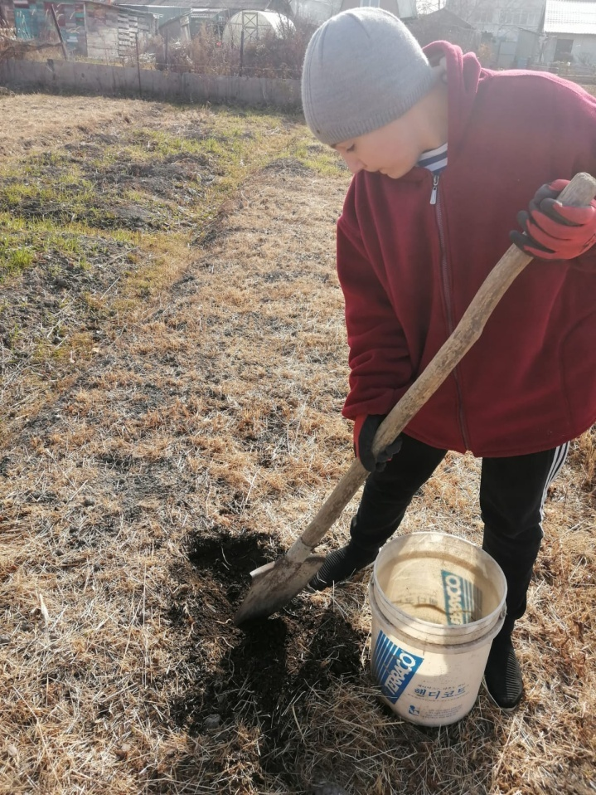

Надеждинский район, п. Новый. Координаты: 43.363972; 132.014238

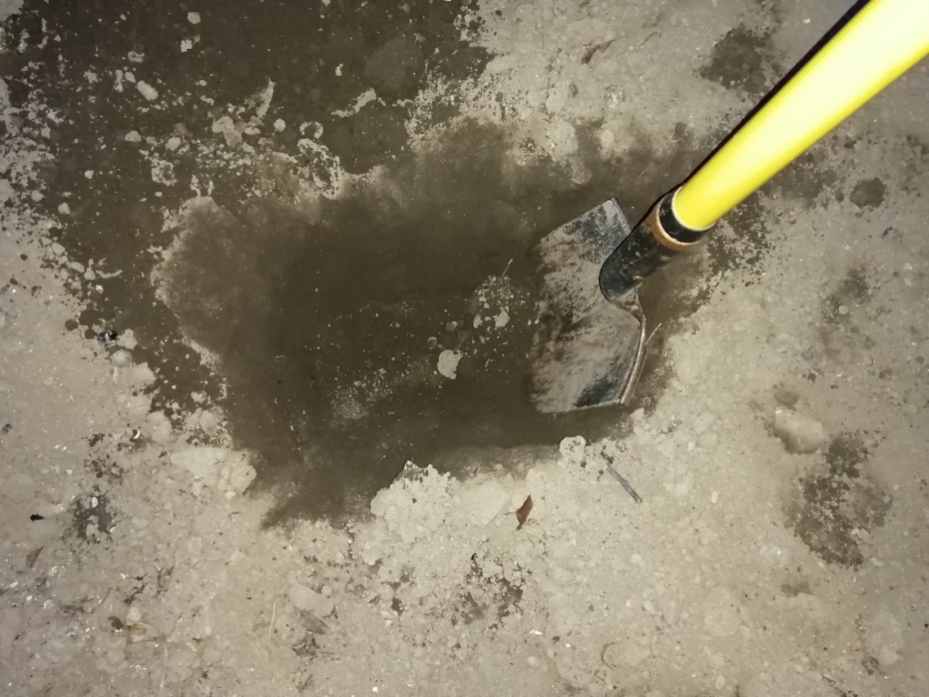

с. Вольно – Надеждинское.Координаты:43.379383, 131.998658

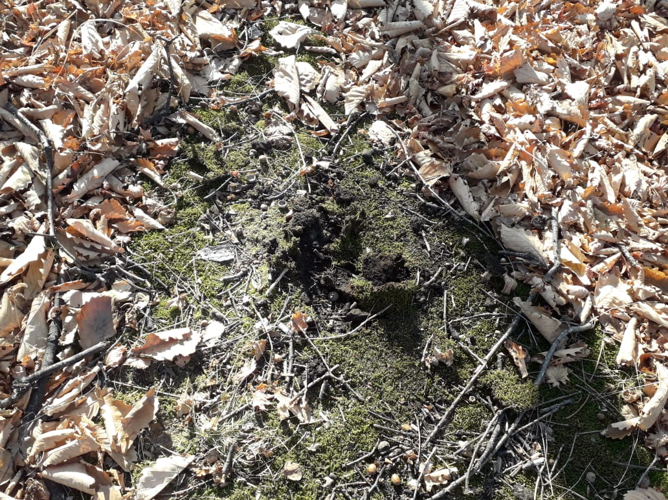
с. Вольно – Надеждинское. Координаты: 43.22474; 131.59484

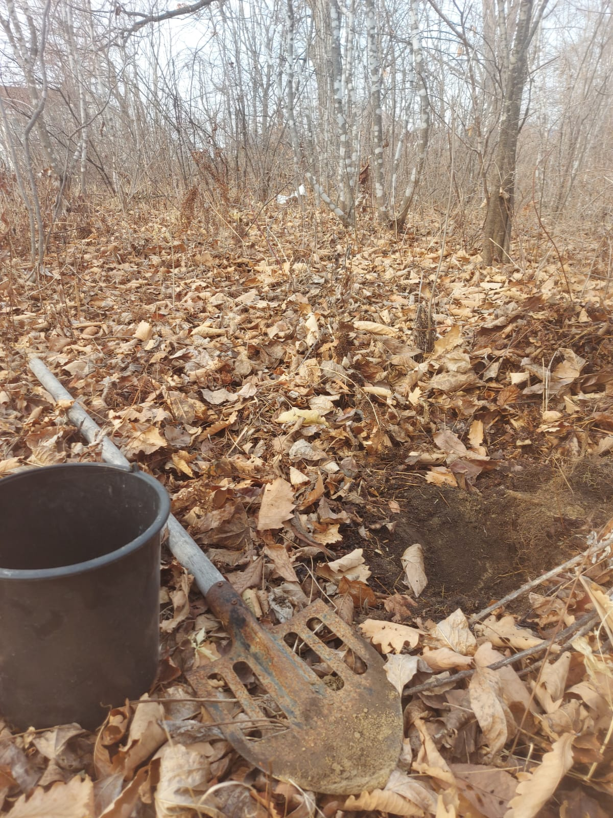

Надеждинский район, СНТ «Селяне». Координаты: 43.3835131, 132.0621376

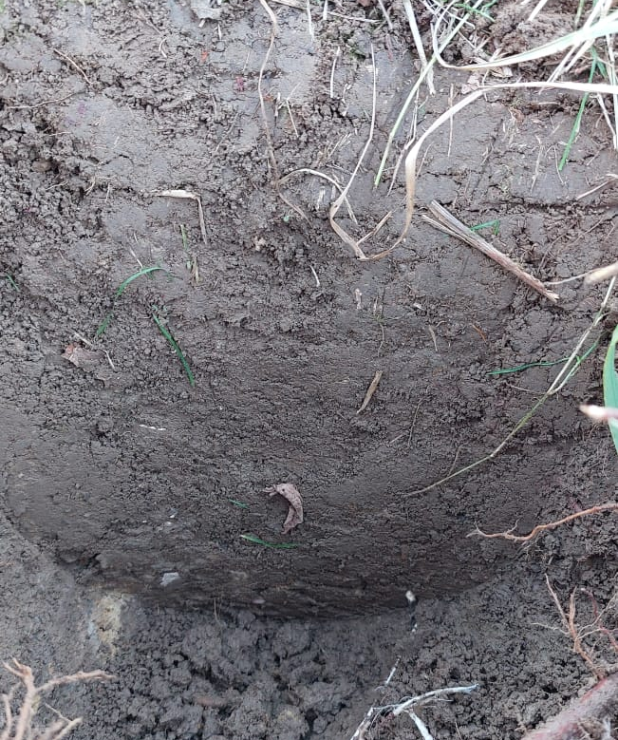
г. Артем.Координаты: 43.28066 С, 132.05133 В

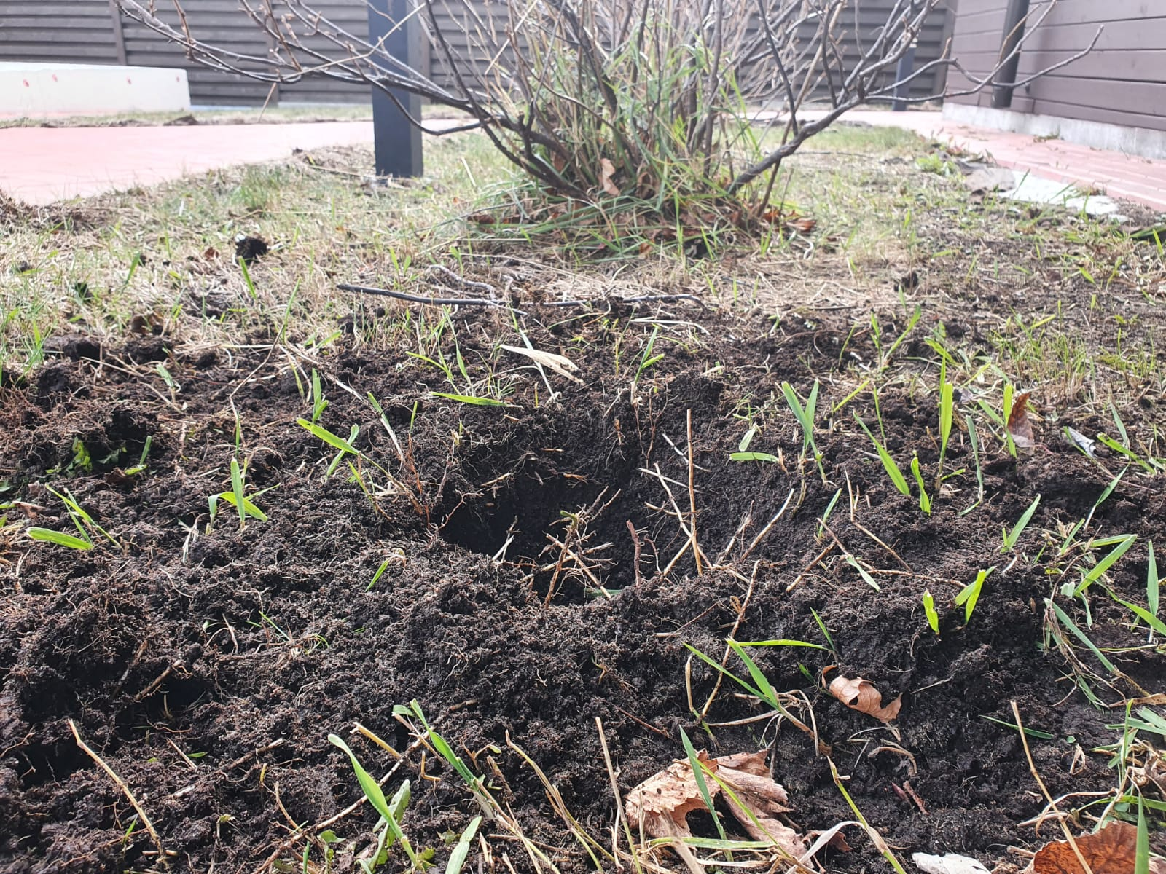

Надеждинский район, п. Шмидтовка.

Координаты: 43.318054,131.998636
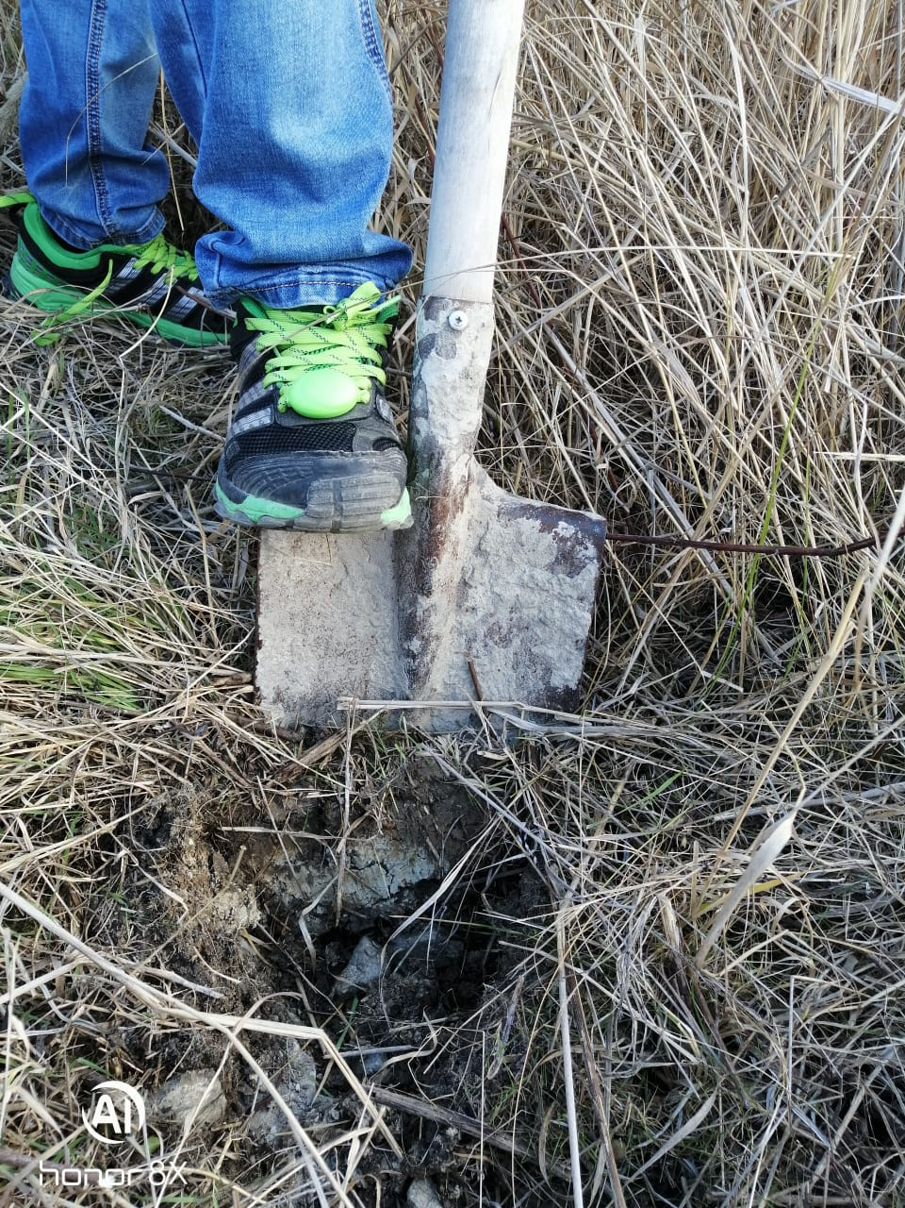

Надеждинский район, с.Прохладное.
Координаты: 43.340776, 132.031411

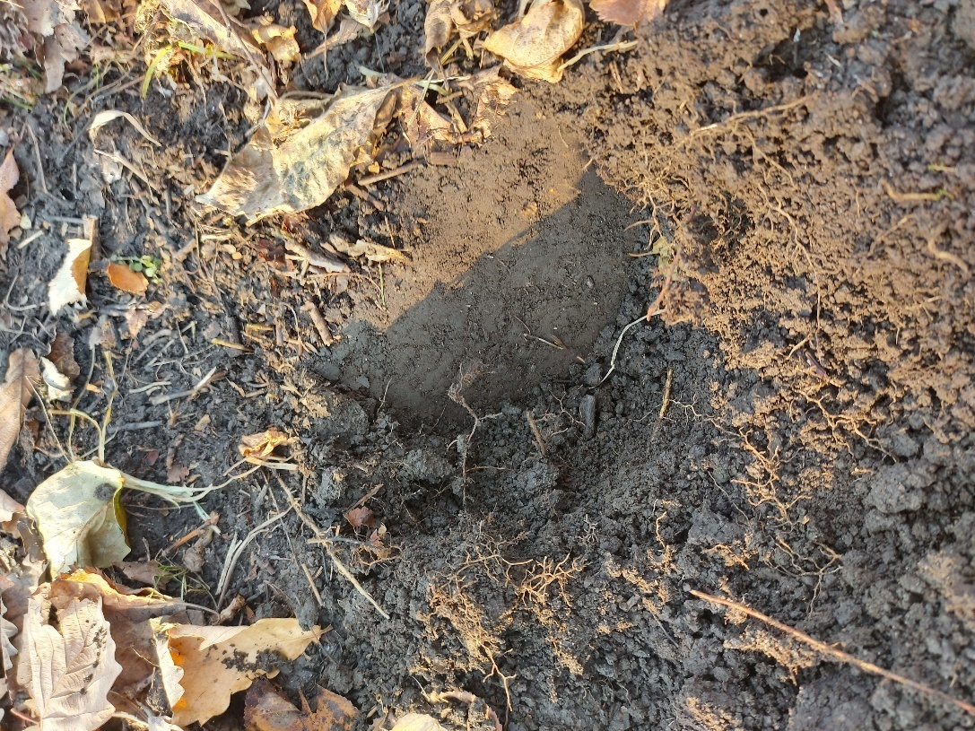

Партизанский район, садовое товарищество «Заповедный».
Координаты: 2.734359; 133.157533
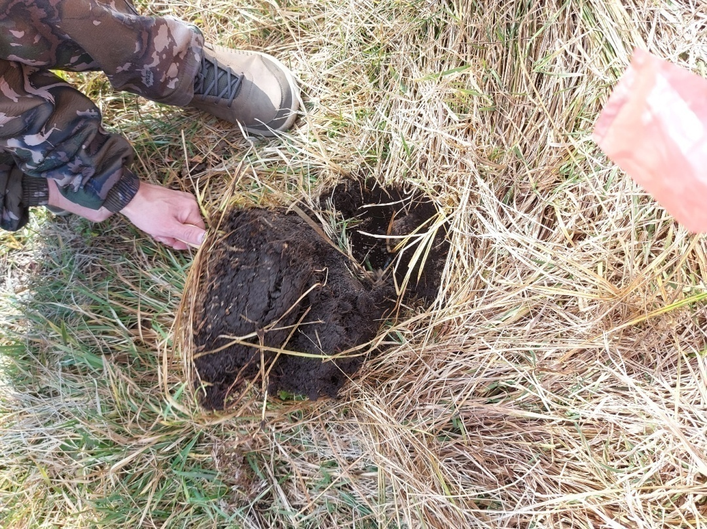
Хасанский район, п-ов Брюсса, прибрежная зона Амурского залива
.
Координаты: 42.877865; 131.468391

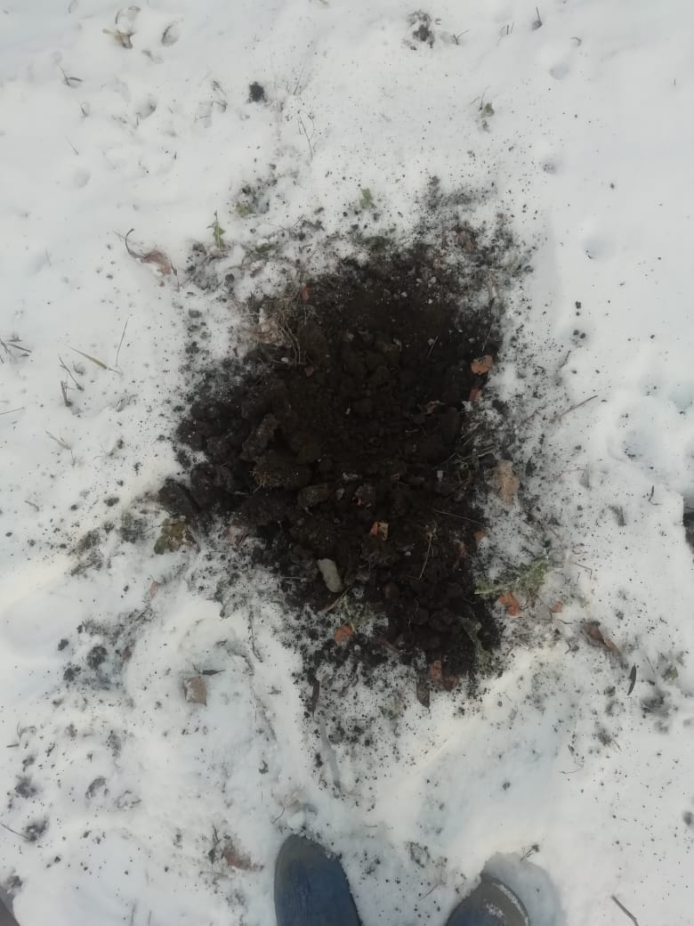

Надеждинскийрайон, с. Вольно – Надеждинское.
Координаты: 43.37054; 132.0067

Приложение №2.
Лабораторный журнал
«Результаты определения азотфиксирующих бактерий в почвах
Приморского края», ноябрь- декабрь 2021год

Но  мер об  разца | Дата сбора образца/  глубина | Место сбора/GPS –координа  ты | Вид расти  тель  ности в месте при  копки | Характеристики почвы |  |  | Количество обрастаний (кол. (%)/)  дни
 |  |  |  | Механический сос  тав | pH | На  ли  чие карбо  на  тов | 1 | 2 | 3 | 4 | 5 | 6 | 7 | 8 | 9 | 10
1 | 07.11.  2021  30см  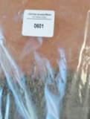 | Приморс  кий край Надежди  нский район,  п. Новый  43.363972;  132.014238 | Рельеф равнин  ный, огород (после посева овса) | Средне  сугли  нис  тый | 6 | - | 0 | 0 | 0 | 44/  88 | 50/  100 | 50/  100 | 50/  100 | 50/  100 | 50/  100 | 50/  100
2 | 01.11.2021  25см  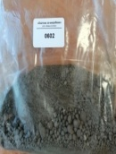 | с. Вольно – Надеждинс  кое  43.37054;  132.00671 | Лиственный лес | Лег  косугли  нис  тый | 5 | - | 0 | 0 | 0 | 0 | 0 | 0 | 0 | 0 | 0 | 0
3 | 10.11.2021  30см  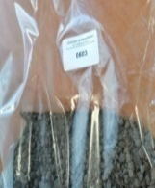 | г. Артем 43.28066 С,  132.05133 В | Ровная территория возле дома, от дороги 10 метров | Средне  сугли  нис  тый | 5 | - | 0 | 0 | 0 | 50/  100 | 50/  100 | 50/  100 | 50/  100 | 50/  100 | 50/  100 | 50/  100
4 | 06.11.2021  30см  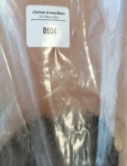 | Хасанский район, п-ов Брюсса,  прибрежная зона Амурского залива  42.877865;  131.468391 | Прибрежная зона равнин  ная, с травянистой расти  тельно  стью | Средне  сугли  нис  тый | 5 | - | 0 | 0 | 0 | 3/  6 | 5/  10 | 5/  10 | 5/  10 | 5/  10 | 5/  10 | 5/  10
5 | 20.11.2021  30см | Надеждинс  кий район, СНТ «Селяне»  43.3835131,  132.0621376 | Лесные насаждения в 2 км от дороги | Гли  нис  тый | 5 | + | 0 | 0 | 0 | 0 | 0 | 0 | 0 | 0 | 0 | 0
6 | 05.11.2021  30см  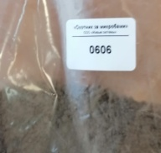 | Партизанс  кий район, садовое товарищес  тво «Заповед  ный»  42.734359;  133.157533 | Смешанный лес | Средне  сугли  нис  тый | 4 | - | 0 | 0 | 0 | 0 | 0 | 0 | 0 | 0 | 0 | 0
7 | 12.11.2021  30см | Надеждинс  кийрайон,  с.Прохлад  ное  43.340776,  132.031411 | Ровное поле, покры  тое по  лынью | Тяжело  суглинис  тый | 5 | + | 0 | 0 | 0 | 20/40 | 32/64 | 36/72 | 50/100 | 50/100 | 50/100 | 50/  100
8 | 16.11.2021  30см | Надеждинс  кий район,  с. Вольно – Надеждинс  кое  43.379383,  131.998658 | Ровный, разрабо  танный участок (огород) | Средне  сугли  нис  тый | 5 | - | 0 | 0 | 0 | 30/60 | 49/98 | 50/100 | 50/100 | 50/100 | 50/100 | 50/  100
9 | 10.11.2021  30 см | Надеждинс  кий район,  П. Шмидтовка  43.318054,  131.998636 | Возвы  шенный | Средне  сугли  нис  тый | 5 | - | 0 | 0 | 0 | 0 | 4/8 | 10/20 | 24/48 | 24/48 | 24/48 | 24/  48
10 | 13.11.2021  20см | Надеждинский район,  с. Вольно – Надеждинс  кое  43.22474;  131.59484 | Лесопарковая зона у дороги. | Лег  косугли  нис  тый | 5 | - | 0 | 0 | 0 | 10/20 | 27/54 | 28/56 | 28/56 | 28/56 | 28/56 | 28/  56

Приложение №3. Определение механического состава образцов почвы
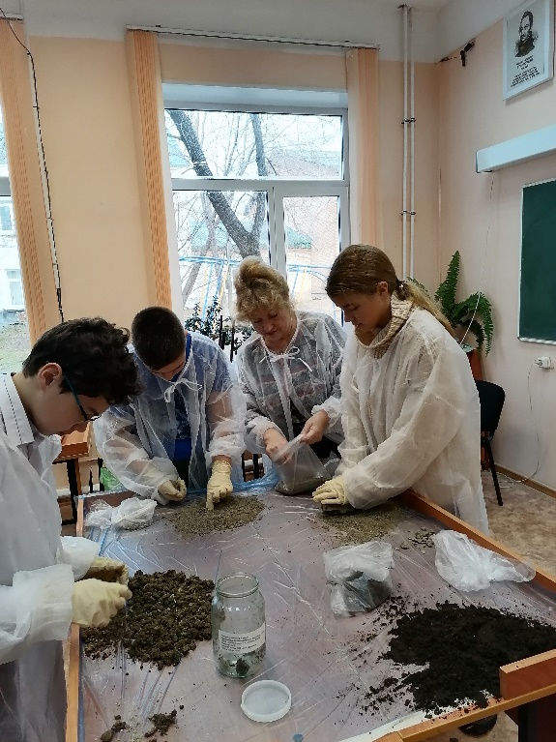
Приложение №4.Определение уровня pH
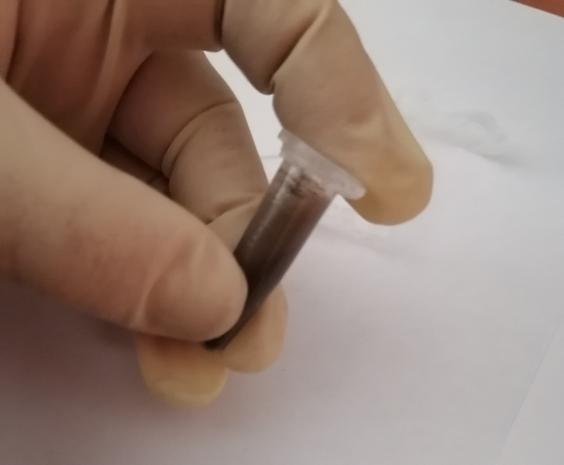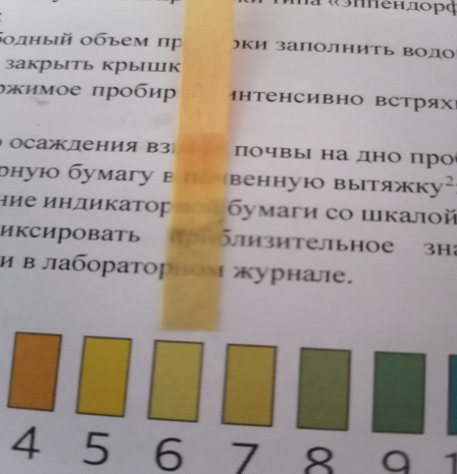
Приложение №5. Наличие карбонатов

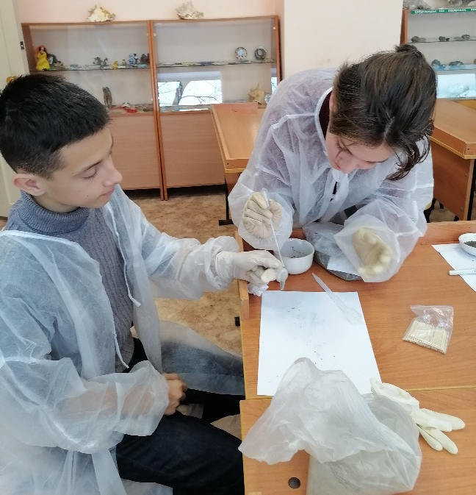

Приложение №6. Посев комочков почвы и наблюдение
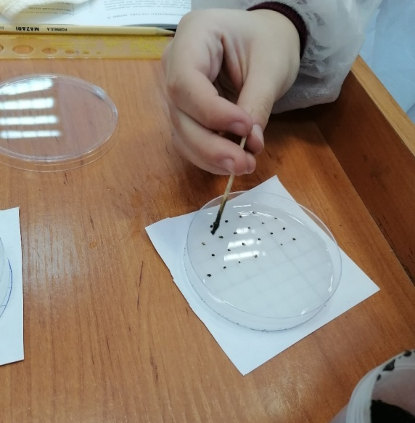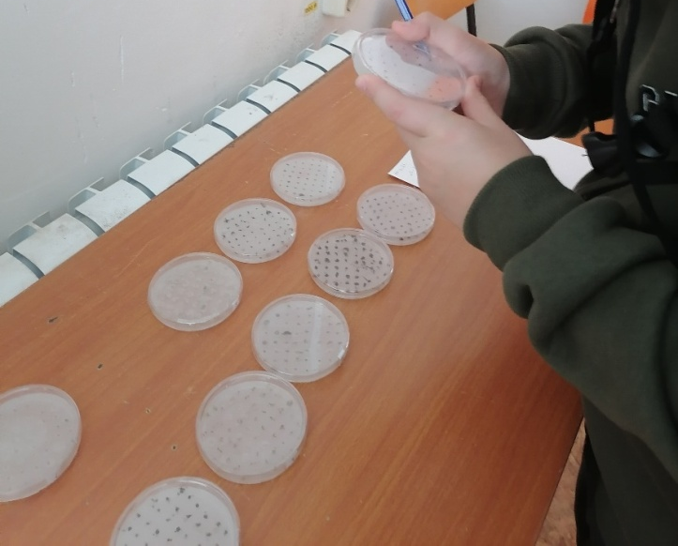
Приложение №7. Выращивание азотфиксирующих бактерий методом почвенных комочков, на среде Эшби
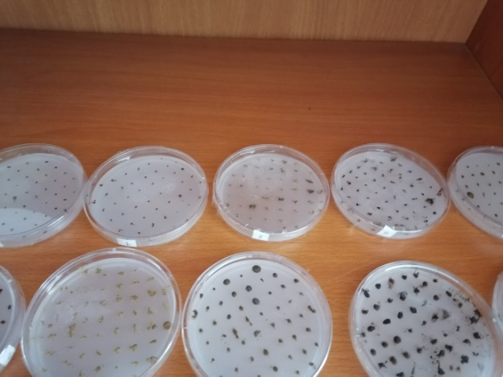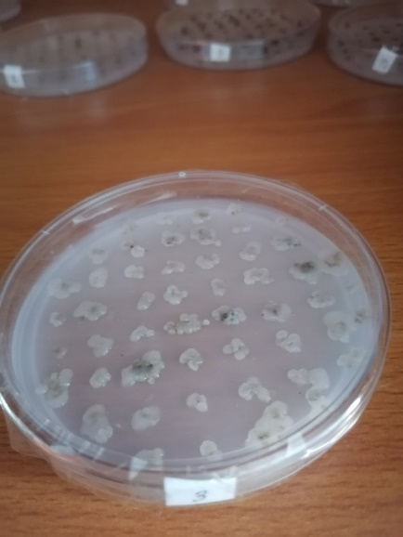
Второй день Четвёртый день
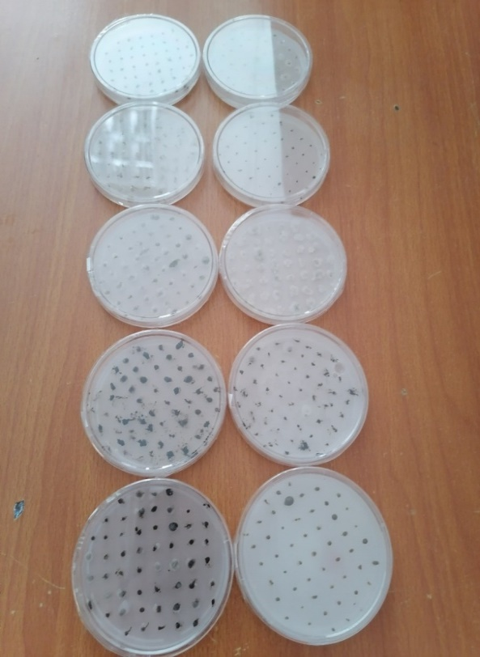Седьмой - десятый дни

Приложение №8. Образцы со 100% обрастания
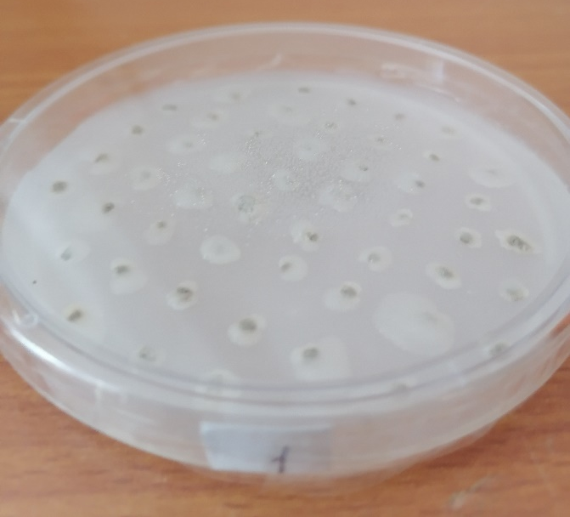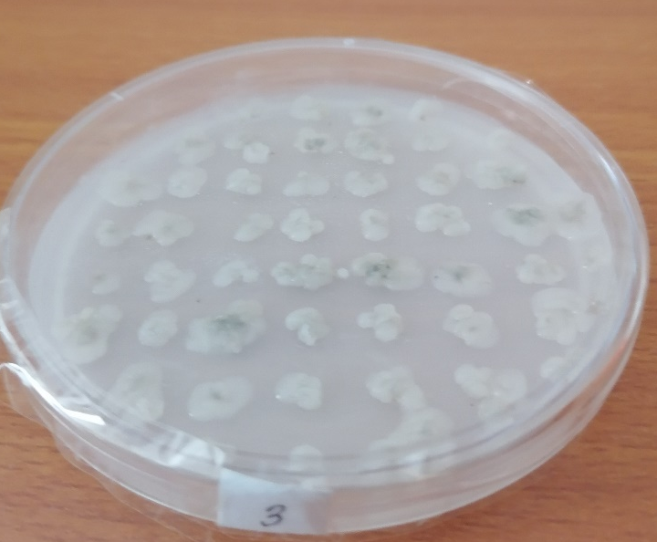
№1 №3
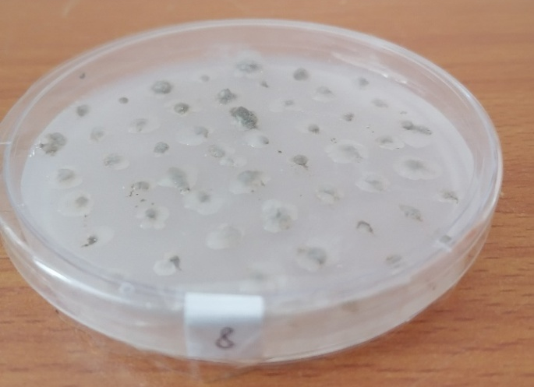
№7 №8
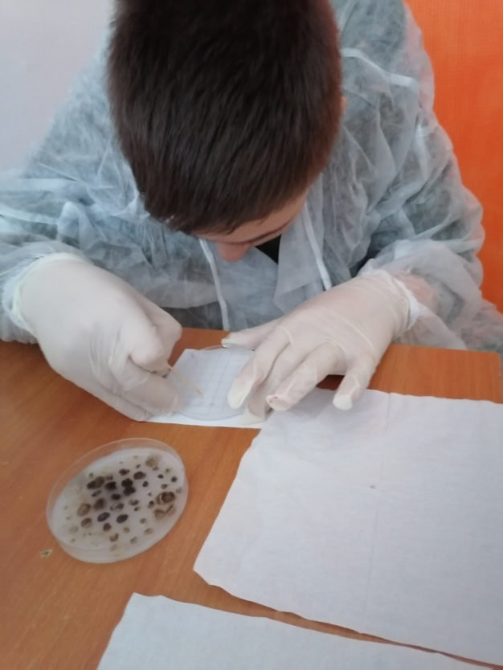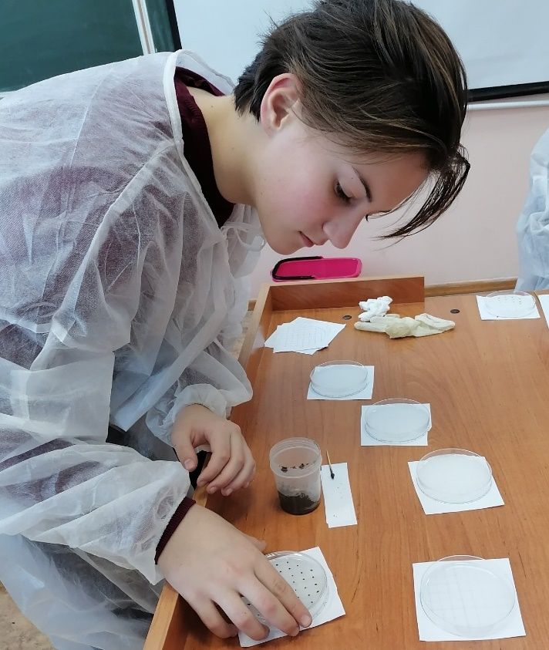

Приложение №9

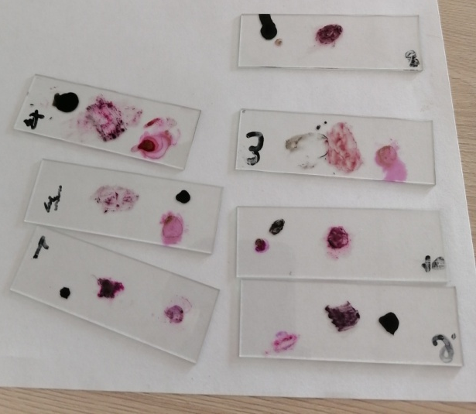
Подготовка азотобактера для
расматривания под микроскопом Образец №1
Образец №3 Образец №4
Образец №7 Образец №8
Образец №9 Образец №10

Диаграмма №1 «Механический состав почвы»

Диаграмма№2 «Определение pH почвы»

Диаграмма№3 «Наличие карбонатов»

Диаграмма №4« Количество обрастаний азотобактера»

